О подготовке проекта межевания территории, ограниченной ул.Нефтяников, зданием
по ул.Нефтяников,203, зданием
по ул.1-й Гамовской,58,
ул.1-й Гамовской, зданием
по ул.1-й Гамовской,66,
зданием по ул.Нефтяников,211
в Индустриальном районе города Перми

20.03.2017
СЭД-059-22-01-03-459

В соответствии со статьями 8, 41, 43, 45, 46, 57 Градостроительного кодекса Российской Федерации, на основании заявления Берлявской Юлии Владимировны от 06 февраля 2017 г. № СЭД-059-22-01-23-54, в целях определения местоположения границ образуемых и изменяемых земельных участков, установления, изменения, отмены красных линий для застроенных территорий, в границах которых не планируется размещение новых объектов капитального строительства, а также для установления, изменения, отмены красных линий в связи с образованием и (или) изменением земельного участка:
1. Берлявской Юлии Владимировне за счет собственных средств осуществить подготовку проекта межевания территории, ограниченной ул.Нефтяников, зданием по ул.Нефтяников,203, зданием по ул.1-й Гамовской,58, ул.1-й Гамовской, зданием по ул.1-й Гамовской,66, зданием по ул.Нефтяников,211 в Индустриальном районе города Перми, согласно приложению к настоящему распоряжению. Подготовку проекта межевания территории осуществлять в соответствии с техническим заданием, утвержденным департаментом градостроительства и архитектуры администрации города Перми, требованиями действующего законодательства.
2. Физические или юридические лица в семидневный срок с даты официального опубликования настоящего распоряжения вправе представить
в департамент градостроительства и архитектуры администрации города Перми предложения о порядке, сроках подготовки и содержании проекта межевания территории, указанного в пункте 1 настоящего распоряжения.
3. Отделу Генерального плана и его реализации управления территориального планирования и механизмов реализации департамента градостроительства и архитектуры администрации города Перми:
3.1. в течение 30 календарных дней с даты подписания настоящего распоряжения обеспечить сбор и выдачу информации по исходным данным относительно территории, указанной в пункте 1 настоящего распоряжения;
3.2. в течение 14 календарных дней с даты официального опубликования настоящего распоряжения с учетом поступивших от физических или юридических лиц предложений о порядке, сроках подготовки и содержании проекта межевания территории, обеспечить подготовку, утверждение
и выдачу технического задания на разработку проекта межевания территории, указанного в пункте 1 настоящего распоряжения;
3.3. обеспечить подготовку и организацию проведения публичных слушаний в отношении проекта межевания территории в пределах компетенции с целью утверждения в соответствии с требованиями градостроительного законодательства;
3.4. обеспечить опубликование распоряжения в печатном средстве массовой информации «Официальный бюллетень органов местного самоуправления муниципального образования город Пермь»;
3.5. обеспечить размещение (опубликование) распоряжения на официальном сайте муниципального образования город Пермь
в информационно-телекоммуникационной сети Интернет.
4. Отделу планировки территории управления территориального планирования и механизмов реализации департамента градостроительства и архитектуры администрации города Перми в течение 35 календарных дней с момента поступления проекта межевания территории, указанного в пункте 1 настоящего распоряжения, обеспечить его рассмотрение и подготовку заключения на соответствие требованиям градостроительного законодательства.
5. Управлению информационного обеспечения градостроительной деятельности департамента градостроительства и архитектуры администрации города Перми разместить сведения о подготовке проекта межевания территории в информационной системе обеспечения градостроительной деятельности города Перми.
6. Настоящее распоряжение вступает в силу с даты официального опубликования в печатном средстве массовой информации «Официальный бюллетень органов местного самоуправления муниципального образования город Пермь», за исключением пункта 3.1, который вступает в силу с даты подписания настоящего распоряжения.
7. Контроль за исполнением распоряжения оставляю за собой.

А.Г. Ярославцев

Приложение
к распоряжению заместителя главы администрации города Перми-начальника департамента градостроительства и архитектуры
20.03.2017 №СЭД-059-22-01-03-459

ТЕРРИТОРИЯ,
ограниченная ул.Нефтяников, зданием по ул.Нефтяников,203, зданием по ул.1-й Гамовской,58, ул.1-й Гамовской, зданием по ул.1-й Гамовской,66, зданием по ул.Нефтяников,211 в Индустриальном районе города Перми, площадью 0,47 Га

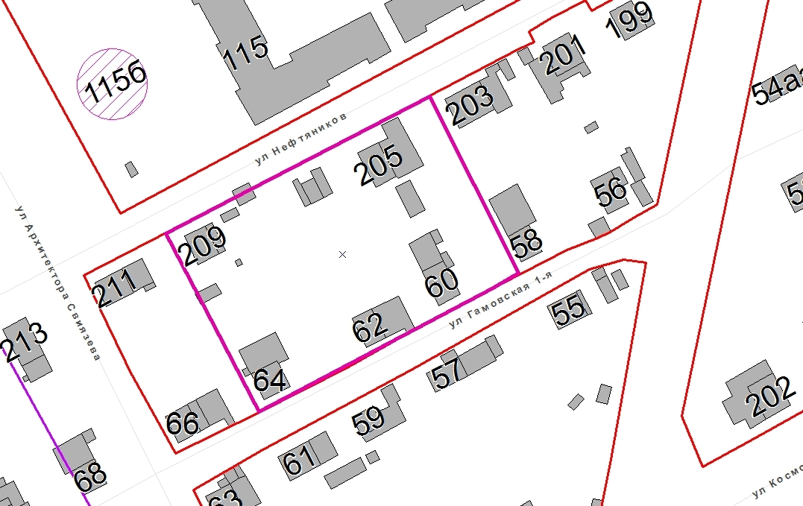

– граница территории для подготовки проекта межевания территории

